# 1.里氏替换原则

由于核心功能使用lang chain进行编写，lang chain中有许多的类遵循里氏替换原则，同时在我们的代码中也遵循了里氏替换原则。下面以推荐算法进行举例说明

我们设计一个抽象基类AbstractRecommendationResourceRecommendationEngine，它定义了推荐算法的基本接口方法，如recommendResourcesForStudent。此方法根据学生的学习习惯、进度和偏好返回一组学习资源。

继承BasicRecommendationEngine，我们有BasicRecommendationStrategy类，它实现基本推荐算法，可能基于用户历史行为简单分析，提供广泛推荐资源。同样继承AbstractRecommendationEngine，有DeepLearningStrategy`类，它利用大模型如GPT生成更精准的推荐，根据学生特定行为模式，提供个性化资源。

在实际系统中，用户配置或学习过程中，我们根据用户选择或算法的优化，动态地选择DeepLearningStrategy或BasicStrategy来替换BasicStrategy作为推荐引擎，而无需更改或影响AbstractRecommendationEngine的调用法。这是因为DeepLearningStrategy和BasicStrategy保持了AbstractRecommendationEngine定义的行为契约，即recommend(student)方法，确保了学习资源推荐逻辑一致性。

# 2.单一职责原则

在系统设计实践中，单一职责原则（SRP）起到了至关重要的指导作用，确保了每个模块和类的职责明确且专注。以我们项目中的Utils类为例，该模块通过使用Lang Chain 技术构建，专门定义了一系列与LLM相关的实用方法。这些方法紧密围绕LLM的操作展开，如配置、处理、分析或转换，避免了无关逻辑的累赘余功能混杂揉合。通过这样的设计，Utils类职责被精简明确定为专门处理LLM相关的任务，不仅提升了代码的可读性，也为未来维护与扩展打下了坚实基础，真正实现了单一职责原则的精神。每个模块各司其职，相互间互不干涉，使得系统整体清晰有序且健壮。以下为Utils类所实现的功能：

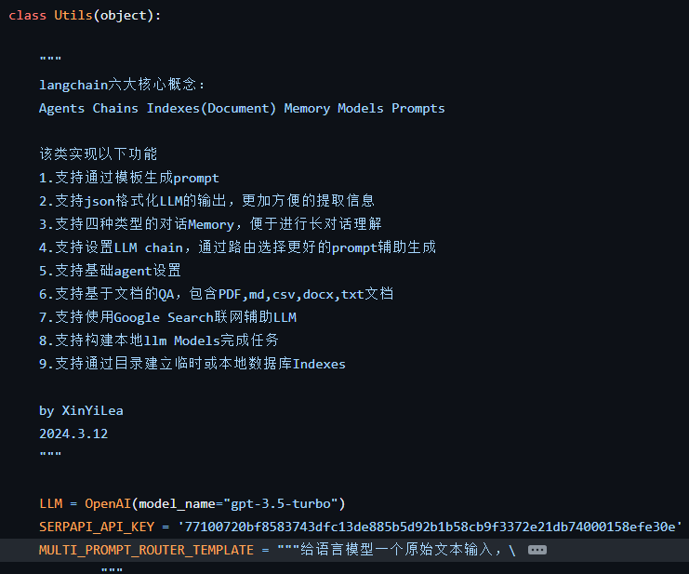

# 3.开闭原则

系统设计时，考虑到扩展性，例如通过引入模块化和接口设计。开闭原则在软件设计中强调软件实体（如类、模块或函数）对扩展开放（对修改关闭。这意味着在不改动代码的情况下，能够通过扩展来增加新功能或行为，确保系统的稳定性和灵活性。

我们采用模块化架构，如前端的Vue.js组件化开发，后端使用FastAPI框架，以及数据库交互。每个模块专注于单一职责，如学习资源推荐、任务管理、学习记录等，它们独立开发和维护。新增功能时，只需添加或修改对应模块，无需动核心代码，保证了开闭原则。

我们的推荐引擎可以轻易扩展新推荐算法，比如引入更先进的深度学习模型，不需修改原有代码，只需实现新策略类并注册到系统，策略接口即可。同时，派生新的实现类扩展接口而不修改接口或基类，遵循开闭原则。通过配置文件而非硬编码，系统参数或数据库设置，如任务配置动态调整学习资源推荐参数，新增策略无需代码变动，只更新配置即可。

在我们的用户学习记录模块中，假设需要增加学习报告功能，原本只记录学习进度。设计时，我们不直接修改学习记录模块，而是扩展模块，添加ReportService类负责处理分析逻辑，通过接口调用记录数据。这样，新功能添加无侵入模块，保持了系统稳定性，体现了开闭原则。

# 4.迪米特法则

在我们的智能学习推荐管理系统项目中，迪米特法则确保了每个模块或类对外部的依赖最小化，仅与直接相关的对象通讯。这有助于减少耦合度，提升系统的灵活性和模块的可维护性。

我们的前端模块（Vue.js应用）负责展示学习资源推荐列表给用户。它并不直接与数据库交互，而是通过调用FastAPI接口来获取数据。FastAPI层充当了后端逻辑，封装了数据访问逻辑，隐藏了数据库操作细节，仅暴露必要的接口供前端调用。前端与API的这种间接沟通方式，体现了迪特法则，因为前端不需要了解数据库如何工作，只知道通过API获取数据，降低了它们间的耦合。

同样，我们的学习记录模块，仅关心记录学习活动到数据库，不会直接与前端交互，而是通过API。这样，即使前端展示逻辑变化，记录模块不需要调整，因为它们不依赖于任何前端细节。

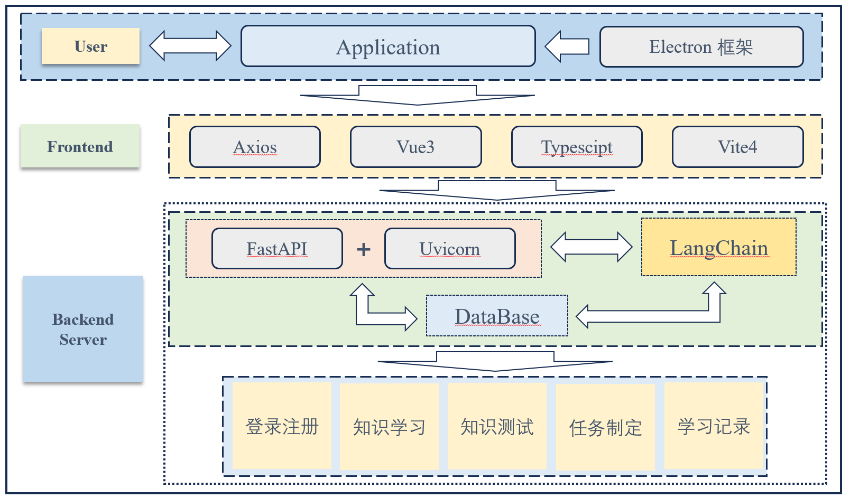

# 5. 依赖倒转原则

在设计中，我们确保education类不直接依赖于具体实现，而是依赖于抽象接口。例如，我们将会定义LearningService接口，而education类只通过此接口与LearningService交互。具体实现如DailyService实现LearningService的类则包含了与数据库交互逻辑。当未来需要切换数据源或增加新服务，只需实现ILearningService，education类无需变动，仅替换具体实现即可。

在具体应用中，同时，lang chain中的Chain技术帮助我们构建了链式的处理逻辑，如学习任务，每一步处理逻辑封装为链的一个环节，如数据验证、推荐、个性化分析等。这些链环节通过合成用，形成完整的处理流程，education类调用，而无需继承。同时，每个链环节能独立扩展或替换，遵循依赖倒原则，仅需修改具体链，不影响整体流程。

# 6. 合成复用原则

在我们的智能学习推荐管理系统设计中，合成复用原则的应用主要体现在对复杂功能的构建上，通过组合低级对象来实现更高级功能，而不是直接创建新的复杂类继承。这样做提高了系统的灵活性和可维护性。

在使用lang chain构建LLM中，我们遵循合成复用原则，将Utils类中的方法设置为类方法，在具体的education类中进行调用，从而减少继承，进行合成复用，代码如下：

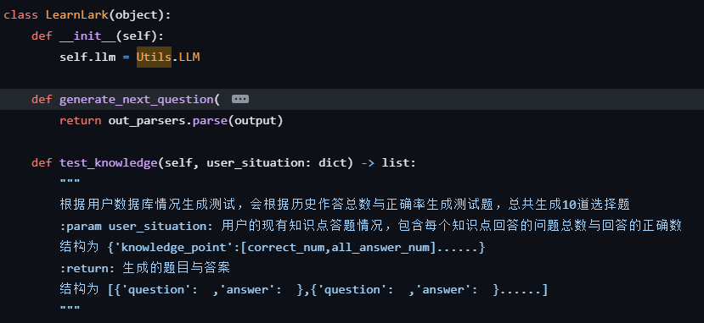

通过合成复用原则在智能学习推荐管理系统的设计中，我们通过组合低级对象来构建高级功能，而非过度依赖继承，保持了代码结构的简洁性、降低了耦合度，提高了系统的可扩展性和维护性。这样的设计哲学不仅让系统易于应对未来需求变化，也降低了复杂性，保证了系统的长期可持续性。